2016香港理工大学暑期14天项目
——学术体验与财富管理实习项目



【项目亮点】

项目学员持香港学习签证入境，获得海外学习经历签证记录
项目期间全程入住香港理工大学学生公寓，身处香港最繁华市中心
项目学员获取香港理工大学课程证书，拥有留学与就业优势
项目学员获取香港企业推荐信和金融实训大赛证书
优秀学员获推荐到内地大城市港资企业就业资格

【项目优势】

项目学员将获得：
1.拥有高起点的职业启程和前景规划；
2.领悟商业精英的创业和投资智慧；
3.体验超越学术的企业实训文化；
4.塑造全球思维和国际竞争力；
5.探索商业运作和财富创造途径。
【支持与合作单位】

英国保诚集团、WINWARD GLOBAL（香港）、香港创意产业及科技创新委员会、
顺丰速运（香港）、香港中原金融集团、环球联合国际集团 加拿大宏利金融集团
加拿大永明金融集团 美国万通银行 大新银行 法国安盛集团

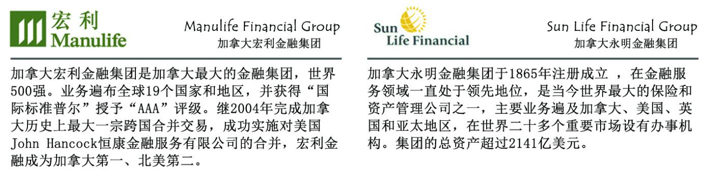

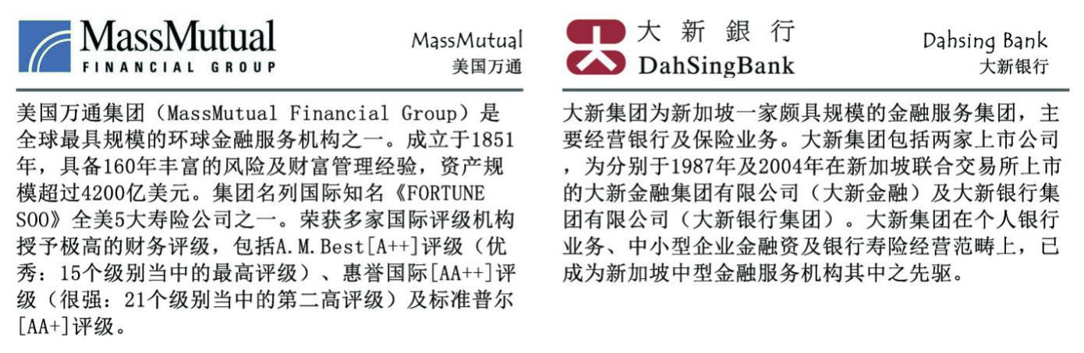

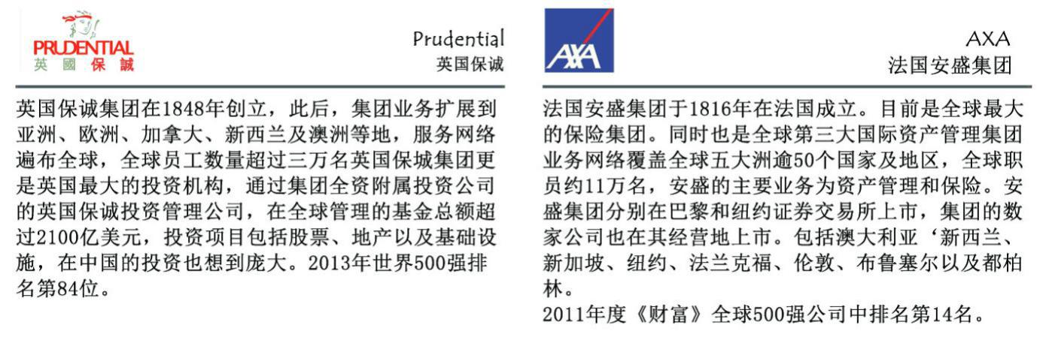

一、项目名称：
2016香港理工大学暑期14天项目
——学术体验与财富管理实习项目
二、项目单位简介
1、项目主办（研发、组织）单位：香港国际教育发展协会
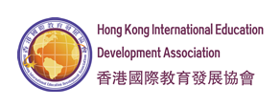
香港国际教育发展协会（IEDA），香港法人团体登记号码：60113556—003-07-13-2，由环球联合国际文化交流（集团）有限公司( Global United International Limited)联合香港、新加坡、澳洲的著名学者和企业高管发起成立，研发联络总部设在香港中环皇后大道中181号新纪元广场低座1501室B2，业务发展总部设在广东省广州市越秀区黄华路四号之二204A，广州瀚略文化发展有限公司为大陆注册子公司。协会致力于通过组织各种学术交流会、积极引进香港优质教育资源与内地联合办学、国际化专业培训课程、学者交换和文化交流、提供国际化教育成果及咨询服务等活动及业务促进中国与香港之间在文化方面的交流合作和推动国内院校的国际化发展。
香港国际教育发展协会（IEDA）一直致力于积极引进海外优质教育资源，协助国内院校推动国际化发展，尤其是要推广香港“全人”教育和博雅教育理念，倡导“突破传统课堂教学模式，鼓励学生积极到全世界名校短期学习，深入体验、了解国际社会，以课程学习、海外实践、跨文化交流、课题调研、专业培训方式，学习世界知名企业先进的管理理念，实现学生在全世界、全社会中学习成长的培养目标”。
2012 年7 月至今，IEDA携手香港理工大学连续举办六期“香港理工大学课程学习与交流项目—【向世界出发】国际精英成长计划”，来自广东外语外贸大学、广州中医药大学、武汉大学、广州大学、广东财经大学、广东海洋大学、岭南师范学院（即湛江师范学院）、广东石油化工学院、华南农业大学、广东工业大学、广东金融学院、东莞理工学院、集美大学、上海海洋大学、上海海事大学、安徽财经大学、陕西科技大学、三亚学院、吉林大学珠海学院、浙江越秀外国语大学、中北大学、江苏科技大学、江苏理工学院、常州大学等多所院校的638名学生参加了我们的项目，项目质量获得合作院校和项目学员的一致好评。
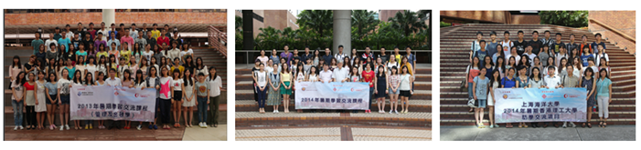
2、课程协办单位：香港理工大学 中国商业中心

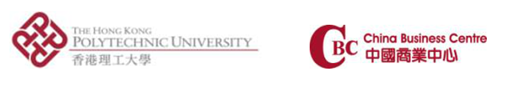

香港理工大学，简称“理大”（The Hong Kong Polytechnic University，缩写“Poly U”），是一所既充满活力又拥有骄人历史的大学。理大毕业生的实用价值，更被雇主视为同侪之冠。大学在追求卓越学术水平的同时，不断推陈出新，提供富实用性专业课程、培训、应用研究及专业顾问等服务，支持工商企业长远发展。理大位于红磡海底隧道毗邻，占地约九万三千五百平方米。提供课程均能切合工商界及社会人士的需求。大学培育拥有专业知识和独立思考，具备良好沟通技巧及广阔视野的首选毕业生。让学生可在选择学科和学习进度方面更具灵活性。理大拥有先进教学及科研设备，教师从世界各地招聘，师资优良，课程水平为国际认可。理大以英语授课，校内有不少来自全球各地的交换生，形成一个国际化的学习环境，有利学生开拓视野，对日后升学及工作将有莫大帮助。

中国商业中心是香港理工大学的直属机构，成立于1992年，专门从事推广内地与香港、以及海外之间的沟通和联系。中心于1999年与香港理工大学其它的服务单位联合组成企业发展院，目的是透过提供一系列高质素的顾问、培训和研究服务，与工商团体建立策略性联盟。中心的工作乃奠基于与中国政府机关、官方研究组织和学术机构建立的一个全面的关系网络，相互间保持密切联络，有助提供具权威性及最新的中国信息和意见。

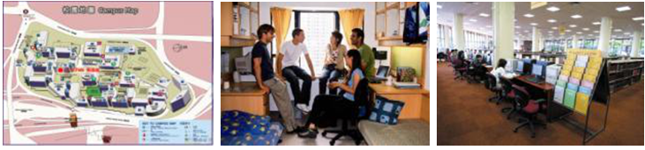

- 项目概述
为中国内地学生提供14天暑期课程，让项目学员直接经历香港大学生多元学习模式，学习香港理工大学的顶级专业课程，拓宽学生国际视野，教授先进的专业课程知识，从而提升学员“创新及领导力、市场营销、商业管理和国际金融”等方面综合素质，帮助学生透析国际企业管理和商业知识的运用技巧，培育全球视野、建立领导力，塑造个人竞争力。学习重点包括：大学专业课程学习、学术课题调研、金融知识学习、财富管理培训、名企实训、国际企业求职沙龙、学生社交活动、香港社会文化探索、团队拓展活动、香港风光游览、香港升学指导及名企管理解析等。此外，除了学术知识以外，项目更着重激励学生独立思考，培养学生的分析决策能力及领导力，为未来发展打下更坚实基础。
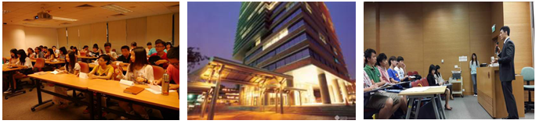
四、项目对比
项目 | 2016香港理工大学暑期项目 | 香港游学项目 | 外国游学项目
性质 | 密集型学术性交流项目 | 参访性游览项目 | 参访性讲座类项目
时长 | 14天 | 7天 - 10天 | 10天左右
价格 | 13800元 | 10,000元左右 | 20,000元以上
住宿条件 | 香港理工大学 | 普通三星酒店 | 三星酒店等
收获 | 提升学术能力，培育分析与创新思维  开拓全球视野，获取海外学习经历  香港理工大学课程证书，助你成功留学  探索国际企业，塑造财富管理能力 | 开阔眼界 | 开阔眼界
形式 | 60%课程+20%培训+  10%调研+10%游览 | 20%课程+50%参访+30%游览 | 40%游览+40%参访  +20%讲座

五、往届精彩回顾
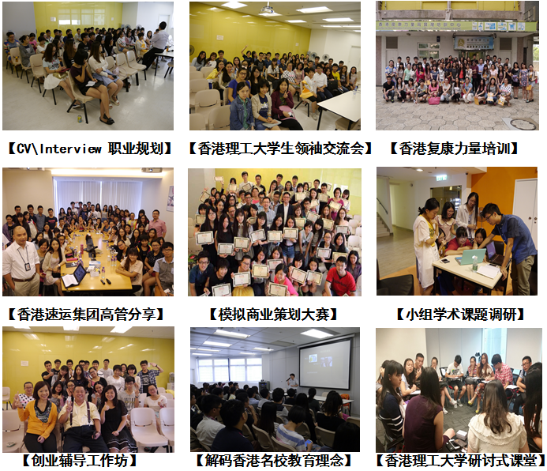
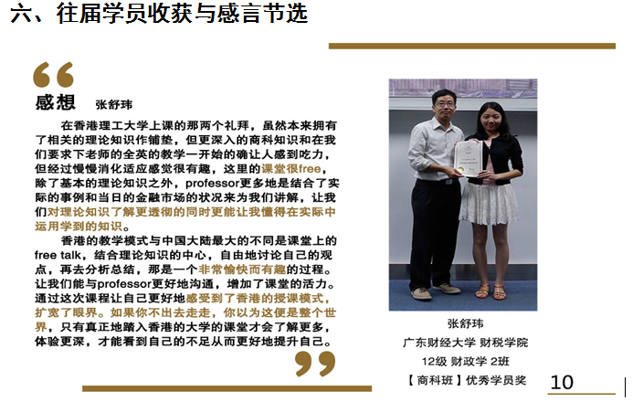

七、项目优势
- 助你成功留学香港名校
项目首席导师杨永明先生，为原香港高校资深招生官，将带您探索香港名校博雅教育理念和升学技巧；深度解析香港高校招生政策和学科概况；香港学习签证入境记录、课程结束后获得香港理工大学主办部门课程证书及海外学习经历，成为香港名校录取时的重要参考，同时，项目举办期间，我们专门安排升学辅导讲座、香港高校调研及专业探究，让你全方位零距离接触香港高校，了解专业及升学要求，感受国际化教育理念，掌握面试及升学技巧。

- 发展个人领导力和学术创造能力
项目的宗旨是开阔学生的国际视野，突破传统课堂教学模式，鼓励学生积极到全世界名校交换学习，课程包括引领世界发展的商业创新及领导力、全球战略、市场营销、智能商业、跨文化人力资源管理等有助于个人才能发展的实用型教学内容。项目以课堂学习、企业实训及专业调研形式，深入体验、了解国际社会，以交流、实践学习世界知名企业先进的管理理念，实现学生在全世界、全社会中学习成长的培养目标，我们非常注重学生学术创造能力的塑造和培养，为此，项目组织方和香港理工大学为增加项目的学术性，专门设计了专业课题调研，并安排专业教授进行悉心指导，调研报告强调专业性、学术性、创造性和国际水平，在学以致用的同时，也可以作为学生的毕业论文。

3.课程特点
理念领先--香港是世界上发达的经济中心之一，零距离感受香港精神和香港发展。守望全球视野，传授最前沿的商业创新和管理新知，包括思想、方法和工具。让学生把握现代企业发展和管理的基本概念、基本原理和基本方法，了解学科发展的新理论与新思想。
实用为本--密切联系实际，让学生以实用为原则学会分析案例，解决实际问题，把学科理论的学习融入到实践的研究和认识之中，切实提高分析问题、解决问题的能力。
操作为真--不同背景的讲师通过理论讲授、案例分析、经验分享、头脑风暴等多种方式，全方位多角度为您打造卓越领导力和领袖魅力，提供系统化的解决方案。
强调交流—这次课程提供更多与相关机构的交流机会, 让学生通过互动汲取相关经验、拓展管理视角，及建立人际网络，谋求有利于企业发展的外部条件。

4.【向世界出发】探索国际企业
学生正处于全球化的大环境中，面对瞬息万变的市场，必须拓宽自己的国际视野。通过探索香港的国际知名机构与企业，让学生了解当今社会热门行业及其前景，并亲身体验自己未来的工作环境。
八、项目课程内容导航
（一）香港理工大学顶尖课程 【全球最前沿、最先进、最实用的知识汇聚于此】

1、环球经济和金融市场（英文教学）
课程导语：世界发展一日千里，未来能拿高薪的精英必然具全球视野，洞悉全球商业和金融形势，塑造个人竞争力，中国学子需要的，不仅仅是理论，更重要是分析决策和创新能力！

2、国际商务谈判（中文教学）
课程导语：凡国际贸易与商务合作，国际商务谈判必不可少，但往往谈判失之毫厘，企业却差之千里，因此，国际商务谈判人才攸关企业兴衰，具此能力者，必主职场沉浮！

3、大数据和智能商业（英文教学）
课程导语：中国阿里巴巴、腾讯、京东、百度崛起，引爆智能商业模式，开启世界未来“大数据”时代，世界最前沿、最先进、最实用的知识汇聚于此，亲，您准备好了吗？

4、企业全球战略和创新力（中文教学）
课程导语：全球化催生了中国企业的全球战略，互联网、电商神话持续高烧，阿里巴巴、腾讯率先布局跨界竞争战场，创新力和蓝海战略会是中国绝大多数企业自救的核心竞争力吗？

5、市场开发与营销策略（英文教学）
课程导语：据权威调查，中国90%以上的企业急需善于市场开发和懂营销策略的专业人才，其平均薪资甚至数以百万计，但国内仍人才难觅，您，会是未来企业争抢的千里马吗？

6、领导力、创造性问题解决及决策能力塑造（中文教学）
课程导语：领导力成为当下关注热点，企业渴求员工们能创造性解决问题，并在瞬息万变的商业竞争中快速决策，致胜千里之外，您，是时候装备自己了！

7、沟通技巧与跨文化管理（中文教学）
课程导语：世界级企业和外资企业都急需要解决好一个问题：沟通与跨文化管理，尤其是在人力资源管理和团队塑造方面，世界级管理人才，会是未来职场的“香饽饽”！

（二）财富管理实习与课程

1. 500金融企业業实训开幕仪式
金融公司高管致辞
公司经营业务和主要金融产品介绍
团队展示、企业导师分配
公司实训内容介绍

2. 金融背景知识学习：
全球金融市场及香港金融市场介绍
金融业务及工作内容介绍
以财富管理为例说明从业所具备的
职业素质和背景
Workshop——职业经理人培训：
职业性格测试
金融行业职位分析
职业素质、简历背景撰写及面试技巧

3. 金融基础学习：
金融投资工具及产品介绍
评价基金金融产品绩效的标准
价格表现的度量器：市场指数
财富管理案例分析
财富管理案例比赛：比赛内容要求发布

4. Workshop——职业经理人培训
经理的一天：
时间安排与日程设置
讯息收集与分析
政策分析与讨论
分析行情、报告研读

5. 访问著名500强金融企业，
深入理解财富管理意义
或访问香港金融管理局

6. 金融业务实操：
金融工具应用实践
财富管理案例分析
企业导师指导

7. 金融市场课堂：
金融市场会社会
市场循环、全球一体化
八国峰会、美国大选、战争等重大
事件与金融市场的关系
WTO等国际组织对于市场的影响
波浪理论、蝴蝶效应、莫扎特效应等介绍

8. 财富管理案例大赛演示
实训报告展示

（三）实训支持单位：
英国保诚集团、法国安盛集团、高盛集团、大新银行、加拿大宏利金融集团

九、时间和费用
1.项目时间：2016年7月25日 - 8月07日

2.费用：
报名费：2000元（包括：报名服务咨询费、申请及行政费等）
项目费：8800元（包括：香港Study入境许可签证服务费、行前辅导费、课程费、课程材料费用、课室租用费、讲座安排/开学/结业典礼行政费用、保险费、杂费）
住宿费：3000元（包括：13晚大学学生公寓住宿费、入住手续费、水电费、空调费、杂费）
注：不包括两周学习及活动期间的餐费、护照证件费、签注费、个人消费、往返机场交通费及往返内地-香港机票费、在港自由活动期间的交通费。

十、招生对象、人数
1．在读大学生，专业不限，品学兼优，无犯罪记录,；
2．身体健康，无严重疾病和影响长途出行的病情，具备生活自理能力；
3. 全国招生人数：80人

十一、项目及课程证书
1、完成课程学习后，将颁发香港理工大学课程结业证书；
2、完成才能训练、学术课题调研和名企实训后，将颁发香港国际教育发展协会项目证书，优秀学员更可获香港企业推荐信。

十二、项目安全性

1、关于晚上的安排
本项目定位为密集式全面课程，完全区别以“游玩”为主的普通游学项目。整套交流项目的行程安排都是由主办单位设计，白天的行程以大学专业课程学习、学术课题调研、名企实践、国际企业求职沙龙、学生社交活动、香港社会文化探索、团队拓展活动、香港风光游览、香港升学指导及名企管理解析等活动为主，而晚上则安排学生与同期前去此项目的内地大学生进行互动交流，除此之外，学生亦可选择充分利用公寓的资源（健身房、游戏房、钢琴房、乐队室、桌球室、自修室等），体验香港理工大学生独特的宿舍文化。
整体来说全天时间安排较紧凑，但同时在一定程度上也确保了学生的安全。

2、宿舍管理
香港理工大学学生公寓是以客房服务标准和先进的服务意识来服务学生。
生活设施完备，宿舍配备齐全，每个套间设置4-5间房，每间房2-3人，每间房提供枕头、枕套、床单和被子（每周更换一次床单和枕头套，特殊情况除外），每三天清洁一次厕所和浴室（包括清空垃圾桶）。
不仅生活基础设施齐全到位，管理水平更是规范先进。公寓内男女宿舍分层相隔，并且24小时皆有值班老师；访客需到前台登记方才可进入并须在当晚23点前离开公寓；在23：00到07：00期间禁止一切异性访客进出。
学生公寓安全管理意识良好，措施到位，充分确保了公寓内部的安全及学生个人人身财产的安全。

3、安全保障
香港是世界发达的经济区域之一，本次项目的所有课程均安排在香港理工大学内进行，所有学生统一安排住宿。另外，各项活动都是团队集体行动，项目主办单位会为每位学生购买保险，并且有经验丰富的带队老师全程陪同学生，全面确保学生的人身安全。
十四、住宿
课程学习期间入住香港理工大学学生宿舍，亲身体验香港地区大学学生宿舍生活；理大宿舍配套设备齐全，还设有24小时自动贩卖机、自修室、健身房、文体娱乐室等多功能设施设备，尽显香港地区大学学生宿舍魅力。

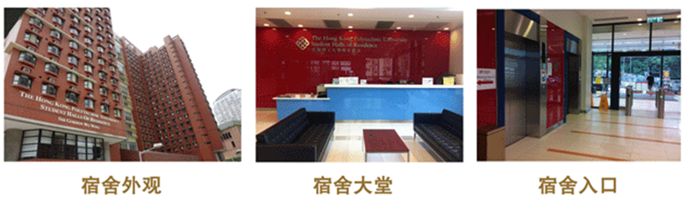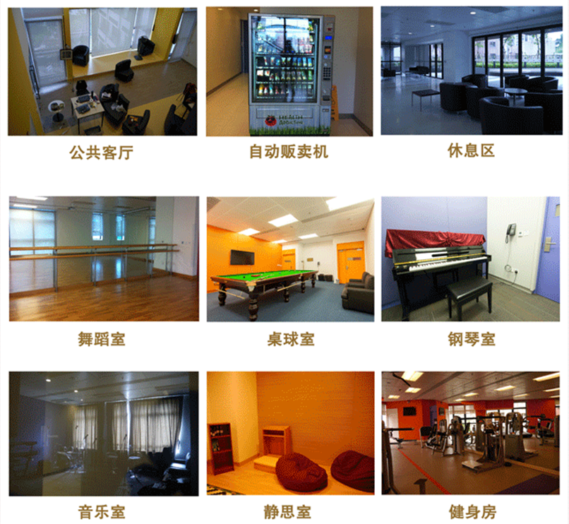

十五、报名截止时间
2016年3月31日止，额满截止
【鉴于项目需要提前8-12周办理香港及内地签证事宜，并尽快完成学术课题调研准备及企业参访的行前辅导工作，建议学生尽早报名】

- 项目申请流程

步骤一：咨询，了解项目
（一）到各高校项目操作老师处咨询；
（二）通过以下方式咨询香港国际教育发展协会项目老师：
1、申请人可浏览香港国际教育发展协会（IEDA)官方网站
www.hkieda.org详细了解项目信息；
2、QQ咨询：1780628712
3、电话咨询：020-83713750
4、手机咨询：18144868285
5、邮箱咨询：ieda@hkieda.org
6、联系人：卢老师、李老师

步骤二：申请
申请人在对项目做过充分了解之后，可在宣讲会、电话报名或网站在线报名，随后会有项目顾问专人联络，请认真填写《申请表》并交予项目顾问，并缴纳报名费。

步骤三：审核及录取，获得录取通知
主办单位在收到申请人提交的《申请表》后，经过材料审核后，将于2至3工作日内以电邮或通过项目顾问通知获取录同学，同学将会收到《录取通知书》。

步骤四：签约，递交材料，支付项目费用
申请人录取后，递交相应签证材料，并签订《项目参加协议书》，签订《项目参加协议书》的2—3个工作日内，向主办单位支付项目剩余费用（包含项目费、住宿费），并准备相应电子档申请材料：证件照（一寸大小，扫描件）、学生证（有效期内，扫描件）、身份证（有效期内，扫描件）。

步骤五：获得正式收据
主办单位确认申请人签订《项目参加协议书》及支付全部项目费用后向申请人发出香港正式收据。

步骤六：办理港澳通行证及赴港签注
申请人办理港澳通行证，主办单位负责办理赴港学习签证。学生最迟于项目开始前14个工作日向项目顾问提交港澳通行证及赴港签注扫描件。

十七、项目日程安排
时间：2016年7月25日-8月07 日
天数 | 日期 | 地点 | 阶段/主题 | 上午 | 下午
0 | 15年10月  -  16年7月 | 内地 | 第一阶段  准备阶段 | 1.学生办理港澳通行证，同时由香港理工大学协助向香港入境事务处申请学习许可  2.行前辅导
1 | 7月25日  星期一 | 香港 | 香 港 理 工 大 学 课 程 学 习  【第 二 阶 段】 | 1.香港红磡火车站集合，签到入住香港理工大学学生宿舍  2.项目说明与破冰
2 | 7月26日  星期二 | 香港 | 香 港 理 工 大 学 课 程 学 习  【第 二 阶 段】 | 开学礼&大学课程学习 | 大学课程学习
3 | 7月27日  星期三 | 香港 | 香 港 理 工 大 学 课 程 学 习  【第 二 阶 段】 | 大学课程学习 | 大学课程学习
4 | 7月28日  星期四 | 香港 | 香 港 理 工 大 学 课 程 学 习  【第 二 阶 段】 | 香港地区大学教育概况讲座 | 大学课程学习
5 | 7月29日  星期五 | 香港 | 香 港 理 工 大 学 课 程 学 习  【第 二 阶 段】 | 大学课程学习 | 大学课程学习
6 | 7月30日  星期六 | 香港 | 香 港 理 工 大 学 课 程 学 习  【第 二 阶 段】 | 香港社会文化自主调研活动  香港高校升学专业辅导（自由参加）
7 | 7月31日  星期日 | 香港 | 香 港 理 工 大 学 课 程 学 习  【第 二 阶 段】
8 | 8月01日  星期一 | 香港 | 财 富 管 理 学 习 课 程  【第 三 阶 段】 | 大学课程学习与点评  大学课程结业礼 | 500强金融企业实训开幕仪式  公司实训内容介绍
9 | 8月02日  星期二 | 香港 | 财 富 管 理 学 习 课 程  【第 三 阶 段】 | 事业管理规划培训  Shining CV工作坊 | 事业管理规划培训  Shining Interview工作坊
10 | 8月03日  星期三 | 香港 | 财 富 管 理 学 习 课 程  【第 三 阶 段】 | 金融背景知识学习：  Workshop:职业经理人培训 | 金融基础学习  财富管理案例分析  金融案例比赛：比赛内容要求发布
11 | 8月04日  星期四 | 香港 | 财 富 管 理 学 习 课 程  【第 三 阶 段】 | Workshop职业经理人培训  基金经理的一天 | 访问著名500强金融企业
12 | 8月05日  星期五 | 香港 | 财 富 管 理 学 习 课 程  【第 三 阶 段】 | 金融业务实操  财富管理案例分析 | 金融市场课堂
13 | 8月06日  星期六 | 香港 | 财 富 管 理 学 习 课 程  【第 三 阶 段】 | 金融案例大赛演示  实训报告展示 | 项目总结与分享暨欢送会
14 | 8月07日  星期日 | 香港 | 财 富 管 理 学 习 课 程  【第 三 阶 段】 | 自由活动&离港
0 | 回内地后 | 学生项目感言收集
注：1、授课语言：英语、国语。
2、该日程表仅供参考，主办单位有权因课程与活动期间的实际情况而作出相关的调整，活动的最终解释权归主办单位所有。

